上海海洋大学经济管理学院2023届本科毕业生
毕业实习学分（5学分）考核办法
毕业实习是高等院校重要的教育教学环节，是学生走向“职业人”的必要准备。为加强对毕业生实习学分的管理，特制定本考核办法。
一、毕业实习学分考核日期
自2022年10月15日到2023年4月30日
二、考核依据
本课程的考核成绩的记载采用等级制，考核形式采取出勤成绩与考核材料成绩相结合的方式进行。
出勤成绩占比50%，包括5场学院组织的企业宣讲会或职业生涯教育讲座、1场学院组织的招聘会，缺勤1次扣10分（相关活动通知时会注明是否在实习学分考核范围内）；
考核材料占比50%，包括四份考核材料，具体材料见附件1-4，材料不全不予计分；
三、其他
考核截止日期2023年4月30日，学院收集材料后，对学生实习学分进行认定，认定等级分：优秀（90分以上）、良好（78-89分）、中等（68-77分）、及格（60-67分）、不及格（60分以下）。
本考核办法自发布之日起实施，相关未尽事宜由学院负责解释。

上海海洋大学经济管理学院
2022年10月

附件1：
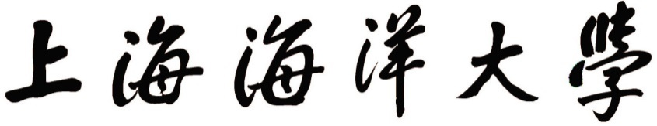
大学生实习情况表
姓名 |  |  | 学号 |  |  | 专业班级 | 如2018市场1
实习  单位  情况 | 名称： 公司全称，与盖章内容一致
实习  单位  情况 | 地址：
实习  单位  情况 | 邮编： |  |  |  | 电话： 区号-电话
实习起止时间： （累计不少于16天，有双休息日，要不少于3周）
实习内容

内容需全部手写

工作成绩及鉴定评语

评语需全部手写
负责人签名：
日期：
（单位盖章）务必有盖章 否则无效

附件2：
毕业实习报告

- 左侧页眉 内容为“上海海洋大学2023届毕业实习报告”，
右侧页眉 内容为“学号 姓名”字体都为宋体小五号
2、题目：毕业实习报告，为三号加粗黑体字居中
3、实习报告正文内容，正文采用五号宋体，首行缩进2个字，1.5倍行距，实习报告要基于实习内容撰写，如实反映工作情况，实习收获，体会思考等，2000字以上。
4、打印装订：A4黑白打印，插入页码，正反面打印，加封面，左侧装订，页面设置和装订见下图。

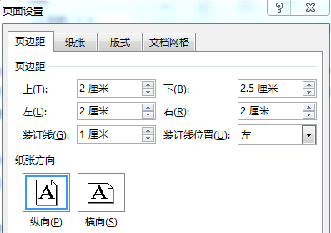

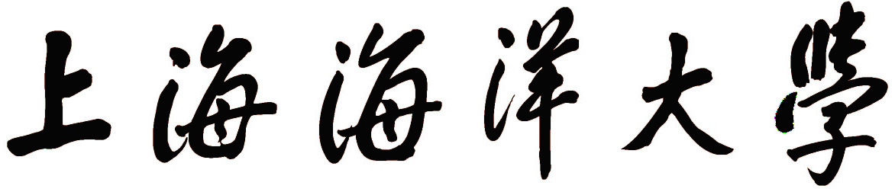

毕业实习报告
（ 2023 届本科）

学 院：
专 业：
班 级：
姓 名：
学 号：
指导教师：

2023年4月
毕业实习报告

实习报告正文内容
XX…..

附件3：

毕业实习日志
（ 2023 届本科）

学 院：
专 业：
班 级：
姓 名：
学 号：
指导教师：

2023 年4月
实习日志（1）

- 实习日志每日一篇，不少于16篇，按照序号编写，如上面标题；
- 右侧页眉处填写好姓名和学号；
- 每篇不少于300字，要与实习内容相关，有学习、体会思考等；
- 日志内容可以手写，需字迹工整，可以电子稿打印（格式：采用五号宋体，首行缩进2个字，1.5倍行距）；
- 带封面装订，要求同实习报告；

签名： 日期：
（务必手签）

实习日志（2）

签名： 日期：

实习日志（...）

签名： 日期：

附件4：
本科、高职毕业生灵活就业登记表
学 号 |  |  |  |  |  | 姓名 |  |  |  |  |  |  |  |  | 生源地
所在学院 | 经济管理学院 |  |  |  |  |  |  |  | 专业名称
身份证号
家庭地址 |  |  |  |  |  |  |  |  |  |  |  |  |  |  |  |  | 邮政编码
联系电话 |  |  |  |  |  |  |  |  |  |  |  |  | Email
就业方式 | □自主创业 □自由职业 □其他灵活就业形式（ √ ）
自主创业单位名称 |  |  |  |  |  |  |  |  |  |  |  |  |  |  |  |  | 联系人电话
自由职业灵活就业内容 | （备注：直接写所在岗位：如市场部专员，打印表格前删除此段提醒） |  |  |  |  |  |  |  |  |  |  |  |  |  |  |  | 联系电话 |  |  |  |  | 必填，打印表格前删除此段提醒
本着诚信原则，以上填写信息完全真实。  毕业生签名：  日期先不要填写，打印表格前删除此段提醒  年 月 日 |  |  |  |  |  |  |  |  |  |  | 单位意见:  签字：  日期先不要填写，打印表格前删除此段提醒  （公章）  年 月 日
备注：
填表注意事项:
- 应届本科、高职毕业生以灵活方式就业的填报此表，经学院就业负责人签字盖章，将表格交学校就业创业服务中心。
注：灵活就业主要包括以下几种类型：
- 自主创业：指创立企业（包括参与创立企业），或是新企业的所有者、管理者，包括个体经营和合伙经营两种类型。自主创业须提供相应的证明材料（如创业单位的营业执照复印件等）。
- 自由职业：指以个体劳动为主的一类职业，如作家、自由撰稿人、翻译工作者、中介服务工作者、某些艺术工作作者等。
- 其他灵活就业形式须填写具体就业内容。
上海海洋大学就业指导中心制表

